附件

2024年福泉市购房缴纳契税发放消费券

工作方案（征求意见稿）

为深入贯彻落实国家、省、州关于“着力扩大国内需求，把恢复和扩大消费摆在优先位置”和商务部“2024年消费促进年”精神，进一步促进我州房地产良性循环和健康发展，同时发挥好消费对经济增长的基础性作用，按照《2023年黔南州购房缴纳契税返消费券活动指导意见》文件要求，特制定本方案。

一、活动时间

（一）活动时间：2023年10月1日—2024年12月31日。

（二）消费券申请时间：2024年7月1日—2024年12月31日。

（三）消费券使用时间：自消费券发放之日起180天（自然日）内有效，但不能超过2025年3月31日，逾期作废。

二、实施单位

主办单位：福泉市人民政府

承办单位：福泉市商务局、福泉市住房和城乡建设局、福泉市财政局、福泉市自然资源局、国家税务总局福泉市税务局

协办单位：承办平台公司（由市商务局确定）

三、活动内容

（一）参与对象

## 1.在福泉市境内购买新建一手商品房，并在2023年10月1日—2024年12月31日期间成功缴纳房产契税的购房者。

2.参与商户：具备一定销售能力，并在申报期限内自愿申报参与活动的商贸企业。

## （二）消费券发放标准

1.凡在2023年10月1日（含）后个人签订商品房买卖合同，购买福泉市内新建商品房，并在本次活动截止期之前已按规定缴纳契税的，按所缴纳契税地方留存部分的80%发放消费券。每套商品房缴纳契税返消费券最高不超过1万元。

2.购房人在2023年10月1日（不含）之前签订商品房买卖合同，购买福泉市新建商品房并在活动期间缴纳契税的，按所缴纳契税地方留存部分的50%发放消费券。每套商品房缴纳契税返消费券最高不超过1万元。

消费券可定向用于本市辖区内主动申报参与活动的汽车、家居、建材、家具、家电、日用百货、成品油、餐饮、住宿等消费支出。消费券发放金额以购房者符合上述发放标准、首次缴纳的契税为准，办理不动产登记时契税应缴金额因实测面积差异发生变化的，消费券不予补差或核减。办理契税退税需按程序退回消费券后方能办理。

（三）消费券适用原则

1.消费券定向在受理本次消费券的企业消费使用。企业应为诚实守信经营，福泉市内汽车、家居、建材、家具、家电、日用百货、成品油、餐饮、住宿等具有一定销售能力且在报名时间内自愿报名参加的企业。符合条件的企业名单由福泉市商务局根据日常数据上报情况审核确定，后期可根据实际情况实时或定期增减。

2.消费券采用电子消费金的形式发放，不限使用次数，不能兑换成现金，不能转赠，当消费券可用金额不足以支付时，可采取其他方式自行补足。

3.消费券每次可抵扣当次消费总金额的80%，单笔最高抵扣5000元，可与商家开展的促销活动叠加使用，自消费券发放之日起180天（自然日）内有效，逾期未使用的自动作废。

4.消费券在福泉市内申领和使用。

5.活动期间领用消费券后，因向住建部门取消备案的，需退回已使用消费券的等额财政资金，方可取消备案。（用户填写申请函，将已使用消费券金额退回平台，活动结束后由平台汇总再退回至福泉市商务局）

四、消费券申领流程

（一）购房人缴纳契税，开具完税凭证，在第三方平台实名认证后，填写合同备案登记号、契税完税证明号并上传相关购房凭证（商品房预售合同备案登记表、契税完税证明），申领消费券。

（二）第三方平台在购房人提交资料后，与市住建和税务部门进行数据核对，在5个工作日内完成审核，并在每周一将上周审核通过的名单和消费券发放情况反馈至福泉市购房缴纳契税返消费券活动工作专班备案。

（三）第三方平台审核通过后，需在3个工作日内完成消费券发放。

（四）获得消费券的购房人到福泉市辖区参加活动的商户消费，通过第三方平台APP扫描商家的收款码完成消费券核销。

五、实施步骤

（一）启动阶段（2023年10月—2024年7月）。由市商务局牵头，市住建局、市文广旅局、市市场监管局等部门配合，制定参与活动企业条件，发放报名公告，根据报名情况，梳理形成辖区消费券使用企业名单；由市商务局与承办平台公司对接，组织消费券企业入驻；由市住建局、市自然资源局、市税务局对购房及契税缴纳情况进行摸底，并提前对接承办平台审核所需数据；由市财政局牵头，市商务局配合，做好资金安排，完善工作流程和资金管理使用办法等前期准备工作。

（二）实施阶段（2024年7月1日—2025年3月31日）。由市商务局会同市住建、财政局、税务等部门以及第三方平台公司负责具体组织实施。市住建局按照实施细则组织物管企业、房开企业开展活动宣传和培训，利用相关业务办理窗口、业主微信群、QQ群、电话、短信、公众号等推送通道，点对点将活动信息精准推送给购房者，进一步扩大优惠政策覆盖面，提升购房群众的知晓率与参与度，提升活动成效；福泉市购房契税发放消费券工作专班办公室建立工作协调机制，加强工作调度、业务指导和督促检查，确保此项工作推进有序、顺利开展。

（三）总结阶段（2025年4月30日前）。福泉市购房契税发放消费券工作专班办公室梳理工作亮点、成效，并形成专报上报市人民政府。

六、组织机构

（一）成立福泉市购房缴纳契税返消费券活动领导小组，小组成员名单如下：

## **组 长：**冯发金 市委常委、市人民政府常务副市长

## **执行组长：**付 裕 市人民政府副市长

## **执行副组长：**陈绍伟 市财政局党组书记、局长

周永恒 市税务局党委书记、局长

何正灏 市商务局党组书记、局长

## **成 员：**金延昌 市财政局副局长

袁盛龙 市税务局副局长

陈 涛 市商务局副局长

## 李 伟 市住房和城乡建设局副局长

贺燕斌 市自然资源局副局长

王 瑛 市市场监督管理局副局长

陈 凯 市文化和旅游局副局长

贺昌奎 市委宣传部副部长

杨金发 市公安局副局长

申双龙 市融媒体中心副主任

领导小组负责统筹调度全市缴纳契税返消费券活动，确保实现预期目标。工作专班办公室设在市商务局，何正灏同志兼任办公室主任，陈涛同志兼任副主任，负责联络各成员单位，具体推动该项工作。工作领导小组成员如因人事变动需要调整的，由本单位所任职务的现职同志自然补充调整。

（二）部门职责

**市商务局：**负责牵头制定活动实施方案，做好购房缴纳契税返消费券的政策制定、解读、宣传等工作；负责定期汇总消费券发放和工作推进情况；负责审核参与活动的企业（商户）名单。

**市住房和城乡建设局：**负责配合做好购房缴纳契税返消费券的政策制定、解读、宣传等工作，特别是对备案登记的购房者、全市范围内房开企业（含代办公司）、物管公司和房屋中介等做好宣传引导；负责梳理测算符合消费券发放条件的销售面积、房屋套数等情况，反馈给市购房缴纳契税返消费券活动工作专班办公室，作为消费券发放测算依据。

**市自然资源局：**负责配合办理契税退税所需的相关信息查询工作。

## **市税务局：**负责相关税收政策的具体解释工作，负责向住建商务等相关单位提供审核需要的相关资料。

**市财政局：**负责支持购房缴纳契税发放消费券工作，做好购房缴纳契税发放消费券经费保障工作。

## **市市场监管局：**负责活动秩序的监督管理，防范打击违规经营行为，切实维护消费者权益、

**市文广旅局：**负责推荐符合条件的住宿、文化旅游等企业名单。

**市委宣传部：**负责指导活动的新闻宣传和舆情引导，做好防范网络舆情风险和配合打击网络违规经营行为，切实维护消费者权益。

**市公安局：**负责接收活动相关部门移送的非法提供支付结算等刑事案件，依法立案打击。

**市融媒体中心：**负责活动的总体宣传。

**承办平台：**负责设计活动流程、开发活动平台和运营维护工作；负责消费者申报资料的审核及消费券发放，活动数据的收集、整理、分析、汇总，并按要求及时反馈福泉市购房契税发放消费券工作专班办公室；通过平台自有资源对活动进行宣传，制定平台应急预案和舆论管控预案，保障活动正常开展。

七、消费券资金要求

（一）全市筹备首月活动资金200万元，并设置预警红线100万元，资金使用进度达到预警红线时，主管部门及时申报补充资金。

（二）每月至少与承办平台进行一次结算，结算金额为上次结算日当日至本月结算日前一日所发放的消费金总额，保障资金正常流转，同时设置活动备用金，在非结算期间资金使用达到预警红线时，使用备用金进行及时补充。

（三）承办平台于活动结束后15个工作日内进行总清算，将过期未使用消费券资金及时退回。

（四）为保证活动资金安全，将资金留存本地，商务局按程序办理资金拨付，财政局配合商务局做好商户结算工作。

（五）按照规定对活动资金使用情况进行审计。

八、工作要求

（一）强化组织领导。市工作专班统筹推进契税活动各项工作，各成员单位按照职能职责，全力开展购房缴纳契税返消费券活动，确保工作顺利开展。

（二）强化宣传引导。市融媒体中心牵头，各相关部门配合，通过电视、报纸、微信、短视频、手机短信和机关单位、商场超市宣传栏、电子显示屏等多渠道多形式进行宣传推广。各乡镇要依托网格力量，做到入户宣传，部门要加大行业宣传，全力提高群众的知晓率和参与度。要做好网络舆情监测，及时有效应对，努力营造良好舆论氛围。

（三）强化监督管理。市场监管部门要防范打击盗刷套现、倒买倒卖消费券等违规行为。切实维护消费者权益，严厉打击欺诈、哄抬物价、变相加价、虚假宣传等违法行为。

（四）健全工作机制。工作专班要建立定期例会机制，根据活动开展情况不定期召开会议，对工作推进情况进行汇总通报并定期开展专项督导，对工作推动不力的，将相关情况报市考评服务中心开展专项督查，督查情况报市委、市政府。加强信息反馈，各成员单位定期将本部门工作开展情况反馈福泉市购房契税发放消费券工作专班办公室，专班办公室汇总相关工作情况。

附件：1-1.购房返契税优惠券申领流程图

1-2.活动商户企业参与流程

1-3.企业参与活动诚信承诺书

1-4.福泉市购房契税活动参与企业名单

附件1-1

购房返契税优惠券申领流程图

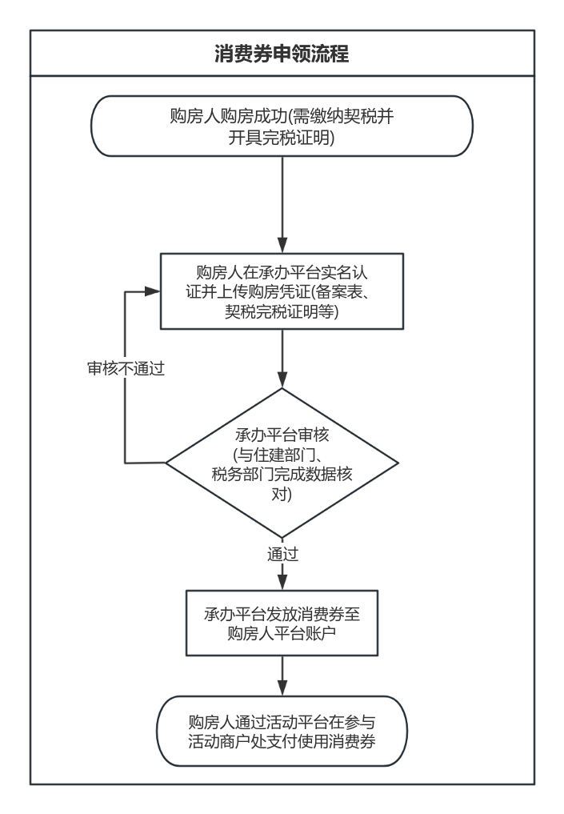

附件1-2

活动商户企业参与流程

一、建立活动企业库

根据购房消费金适用范围，由福泉市商务主管部门提供、汇总企业名单，承办平台协助建立购房消费金活动企业库，企业库名单可根据实际情况增减。

二、企业入驻规则

（一）受理规则

**1.受理时间：**以福泉市商务局对外公开公示截止时间为止。

**2.受理企业：**企业库名单商户。

**3.受理要求：**

（1）商户提交资质及材料应齐全且真实；

（2）商户需入驻承办平台并接入平台支付码；

（3）商户需定期提供活动期间内所有交易订单明细数据，如出现高风险订单，统一配合平台进行调查；

（4）商户须签署活动协议，落实产品品质控制、知识产权保护、强化风险防控等主体责任，及时处置消费投诉，商户及商户员工不得以任何形式自行或者协助他人套取活动资源、参与作弊、开展虚假交易等；

（5）不符合规则的商户，不予受理；已受理商户违反要求的将予以清退。

（二）受理流程

1.由承办平台根据企业库名单开展商户受理工作。

2.第一批企业库名单平台自接受之日起将于10个工作日内完成商户受理工作；后续企业库新增商户将于3个工作日内完成受理。

3.商户入驻承办平台后接入平台支付码方可参与消费金使用（商户如有线上经营需求，平台将协助商户开设线上商城）。

三、企业结算流程

根据消费者权益保护法，参与消费金核销的企业，在成功核销后，7个自然日后，可向承办平台提交交易凭证，承办平台5个工作日内完成审核并进行资金结算。

四、风险防控措施

平台将与受理商户《企业参与活动诚信承诺书》，通过黄牛管控系统实时监管商户、用户，并定期对商户在活动期间内的交易订单进行数据审查，确保资金有效使用。一旦发现商户套利行为，平台将联动金融机构向商户追回款项，要求其赔偿所造成的经济损失，并有权向公安部门报案，追究套利者刑事责任。

附件1-3

企业参与活动诚信承诺书

本公司自愿参与2024年福泉市购房契税发放消费券活动，并郑重承诺，具有良好的商业信誉和健全的财务会计制度，无严重违法失信记录，在经营活动中没有重大违规违法行为，在参与2024年福泉市购房契税发放消费券期间做到以下几点：

1.参与商品的品控达到销售水平，不进行假冒伪劣商品销售；不因活动借机加价，不进行虚假宣传，让消费者得到最大的优惠。

2.本公司自愿参加活动并遵守活动规则，绝不发生套现行为。如出现配合、联合、指使消费者套现、作弊、开展虚假交易等行为，同意取消企业活动资格，按照套现金额退回活动方指定账户，并承担相应的法律责任。

承诺企业（公章）：

法人代表签字：

年 月 日

附件1-4

福泉市购房契税活动参与企业名单

|  |  |  |  |  |  |
| --- | --- | --- | --- | --- | --- |
| **序号** | **营业执照名称** | **店铺名称** | **企业类型** | **联系人/负责人** | **联系电话** |
| 1 |  |  | 汽车 |  | 131xxxxxxx |
| 2 |  |  | 餐饮 |  | 131xxxxxxx |
| 3 |  |  | 零售 |  | 131xxxxxxx |